京津冀医用耗材联合采购

企业绑定子用户数字证书操作说明

一、企业登录账号
1.登录京津冀医用耗材联合采购平台，点击“生产企业系统”。选择CA登录模式，插入当前账号的CA证书，等待页面读取证书后，输入CA密码，点击“登录”。
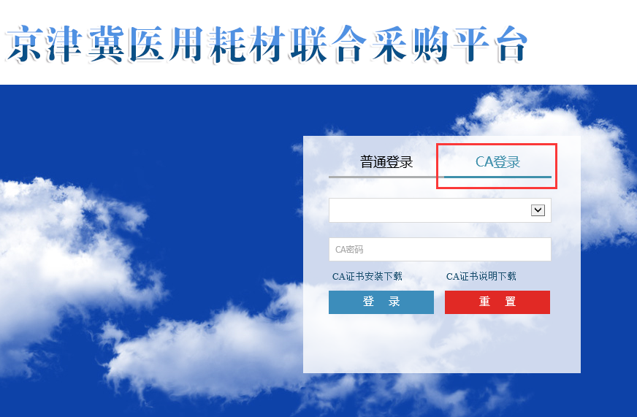
2.在主页面点击“招标系统”，进入企业详细功能模块。
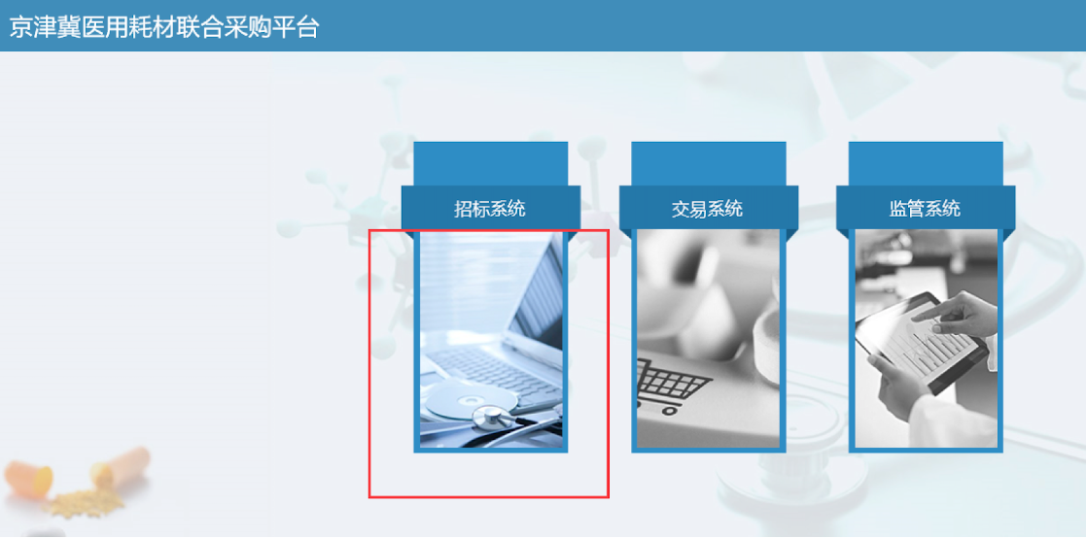
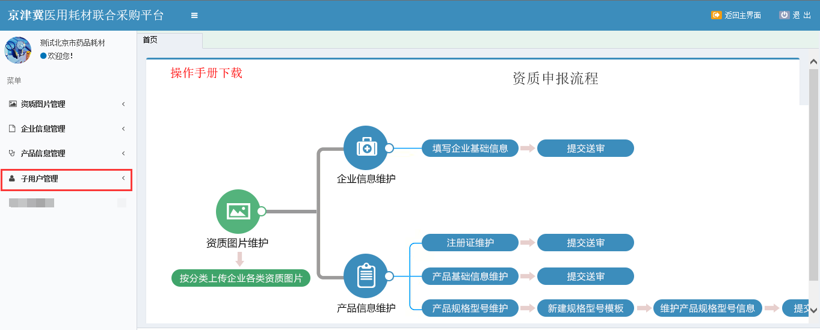
3.在页面左边菜单点击“子用户管理”，显示子菜单“子用户列表”，右侧显示的列表下方，可以新增子用户，输入子用户编号，子用户名称，插入需绑定当前子用户的CA证书并读取，点击“保存”完成操作。
注意：
1.绑定子用户唯一标识时，请确认仅插入了需绑定到该子用户的key，否则会影响绑定。
2.如用户遇到无法同时识别两个CA证书时，请先行拔除所有CA证书，只需插入一个需要绑定的CA证书，系统即可识别。
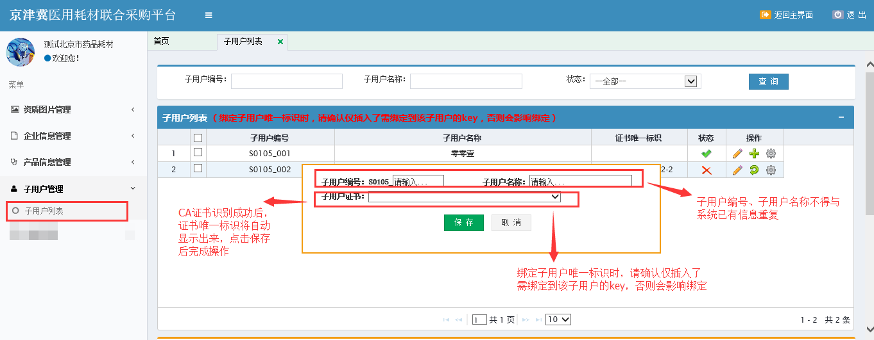
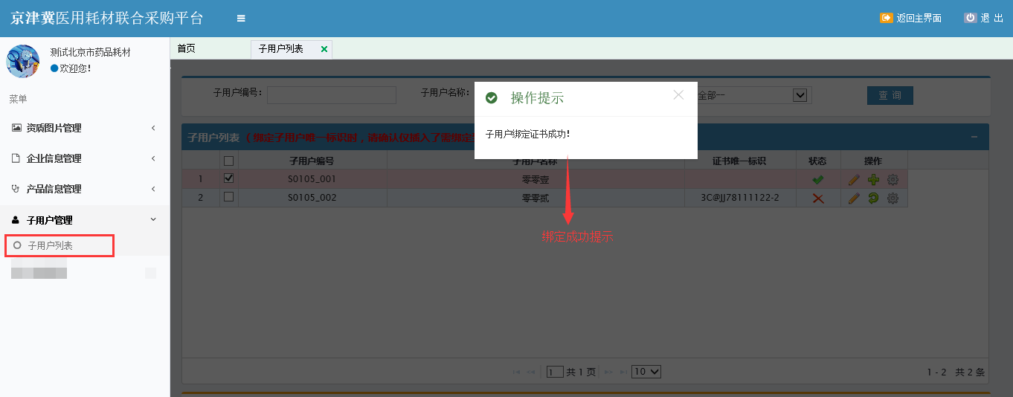
4.子用户添加成功后，需要手动为子用户设置权限，根据实际情况，对权限进行勾选保存即可，保存成功后，子用户根据所设置权限使用对应的功能。
举例：企业勾选企业信息管理、产品信息管理两个权限保存后，当前的子用户账号登录系统只能看到企业信息管理、产品信息管理的菜单。
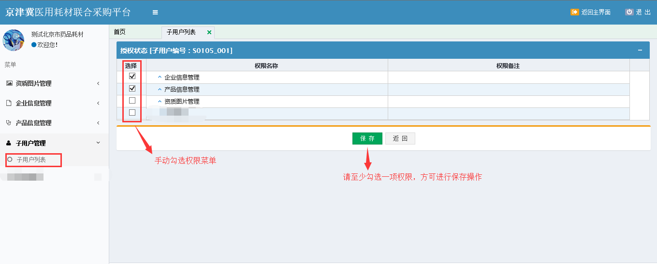
5.企业如果需要添加或解除CA证书绑定，则使用企业主用户账号进行操作。
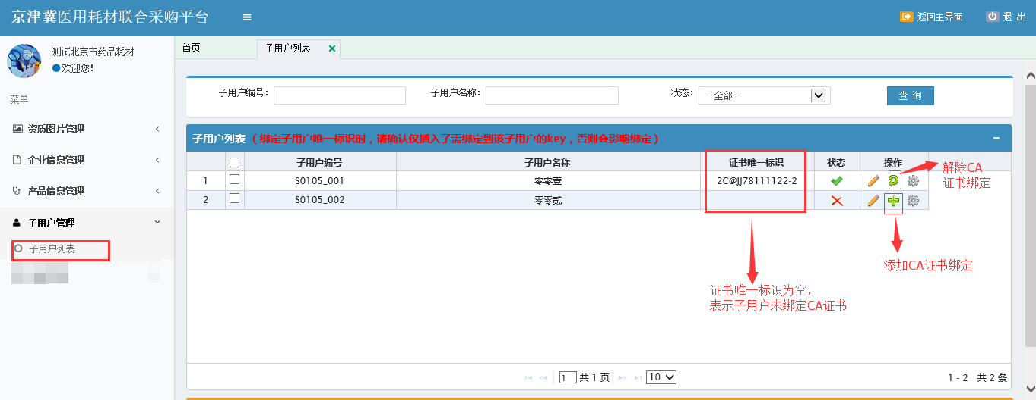
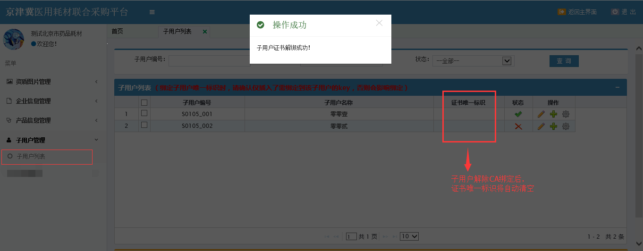
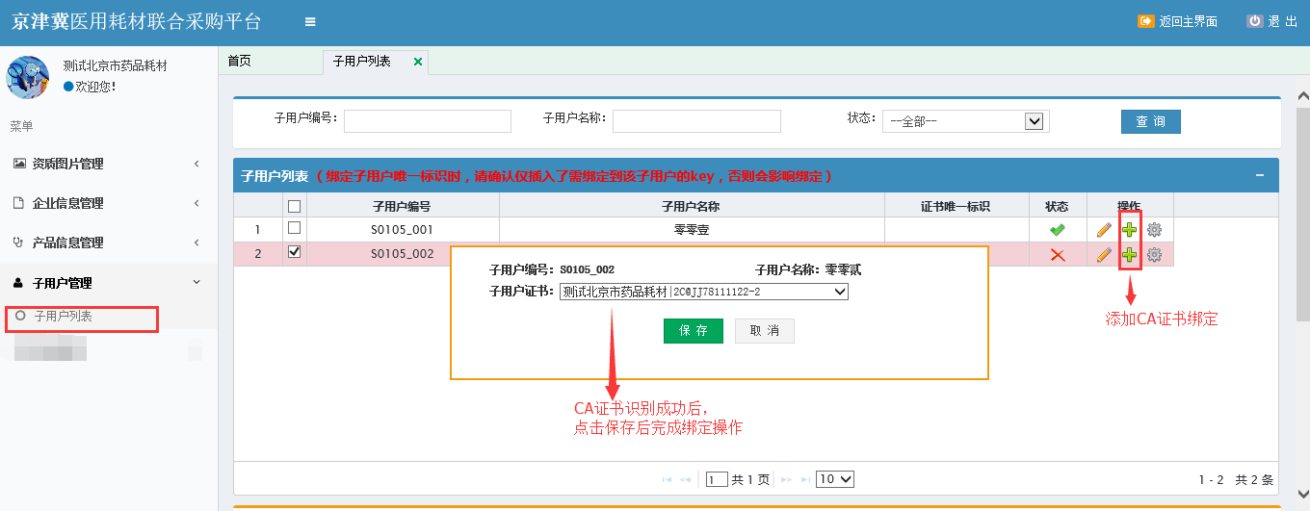
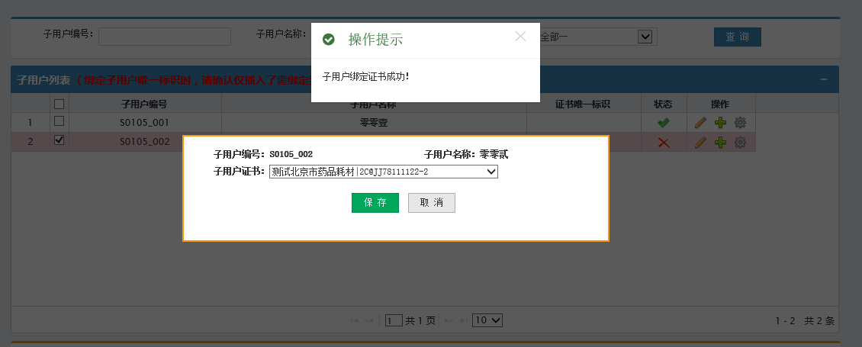
6.子用户可以进行状态设置，单条数据编辑时，直接点击或者更改状态，多条数据编辑时，点击“批量启用子用户”或“批量禁用子用户”更改状态，操作前请至少勾选一项。状态更改成功后，列表上标识将自动刷新。
注意：企业如需对子用户进行管理，可通过启用或禁用状态来进行控制，子用户被禁用后，将不能以任何方式登录系统。
